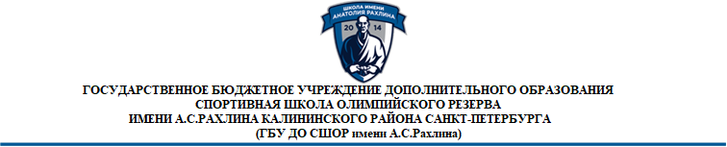

Директору ГБУ ДО СШОР имени А.С. Рахлина
Храмовой Маргарите Викторовне

от ____________________________________________
(Фамилия, имя, отчество спортсмена полностью)

проживающего _________________________________
_______________________________________________
контактный телефон ____________________________ паспорт серия _________ номер___________________
дата выдачи _________ кем выдан _________________
_______________________________________________
ЗАЯВЛЕНИЕ

Прошу принять меня в ГБУ ДО СШОР имени А.С.Рахлина:

(Фамилия, имя, отчество (при наличии )
Число, месяц, год и место рождения:
Вид спорта Этап подготовки
Гражданство
Место учебы школа (ВУЗ)
Разряд (звание)
Приказ/распоряжение
о присвоении/подтверждении № Дата присвоения
Кем присвоено
Даю согласие на обработку персональных данных, указанных в заявлении, в соответствии с законодательством РФ. С учредительными документами ГБУ ДО СШОР имени А.С. Рахлина ознакомлен (ознакомлена).

_____________________ / ________________________
подпись расшифровка

«_____»________________20___г. _______________________________
( Подпись )

Приложения:

- Допуск к плановому тренировочному процессу (на основании приказа Минздрава России от 23.10.2020 г. №1144н) требуется медицинская справка из городского (районного) врачебно-физкультурного диспансера с заключением о допуске к тренировкам и соревнованиям врача по спортивной медицине этих организаций.
- Копия паспорта – лицевая страница и страница с регистрацией по месту жительства.
- Копия полиса ОМС.
- Копия СНИЛС.
- Копия ИНН.
- Справка из другой физкультурно-спортивной организации (федерации по виду спорта), подтверждающая стаж занятий конкретным видом спорта, отсутствие возражений этой физкультурно-спортивной организации по переводу спортсмена в ГБУ ДО СШОР имени А.С. Рахлина (при переходе из другой организации). Приказ об отчислении из СШОР (при наличии)
- Справка из СОШ, ВУЗ.
- Ксерокопия зачетной классификационной книжки спортсмена (при наличии) или приказа (удостоверения установленного образца), подтверждающих наличие спортивного разряда или звания (данное требование обязательно для поступающих на этапы спортивной подготовки УТ, ССМ, ВСМ).

